Сидорова Галина Николаевна, учитель истории,
ГБОУ «Академическая гимназия №56» Санкт-Петербурга
«Методические разработки»
Единый государственный экзамен (ЕГЭ) по истории России – это серьезное испытание для выпускников средних общеобразовательных школ, преодолеть которое ученикам поможет только серьезная и основательная подготовка.
В настоящее время структура ЕГЭ по истории изменена, экзамен состоит из двух частей: задания 1–19 (часть I), задания 20-25 (часть II), при этом технология их выполнения не изменилась, но требуется большей конкретности в ответах.
Данный экзамен требует не только глубокого и прочного знания программного материала, но и быстроты реакции учеников на предлагаемые вопросы. У выпускника должна моментально срабатывать память, отражая в сознании максимальное количество подходящих ответов на заданный вопрос.
Однако, приобретя навыки быстрого реагирования на кодовые слова в задании, нельзя слишком торопиться при его решении. Нужно уделять должное внимание и время отдельным вопросам, так как каждый из них приносит баллы.
«Технология» работы в целом проста: для начала важно внимательно прочитать и правильно понять задание. От этого зависит, сможет ли обучающийся правильно сориентироваться в исторической эпохе, вспомнить основные характеристики периода, имена исторических деятелей, причины и следствия представленных в задании событий. Затем лучше всего вспомнить несколько требуемых критериев и расположить их в порядке значимости, начиная с самого важного.
Не стоит игнорировать общее правило: если задание не получается с первого раза, лучше его оставить и доделать в конце – так и время сохранится, и настрой на работу не нарушится.
Также следует обратить внимание, что при изучении какой-либо темы, необходимо полностью сконцентрироваться на ней, мысленно сравнить с изученными ранее и сделать выводы.
Знание фактов и событий в истории России позволяет выпускникам осознанно высказываться по поводу сложившейся ситуации в стране, благодаря этому общество приобретет граждан с четкой жизненной позицией, очень полезными могут оказаться умения размышлять, сопоставлять факты, делать выводы, это позволяет ответить на любой вопрос, даже если ученик не знает точно правильный ответ, он может вывести его из той информации, которой обладает.
В КИМ ЕГЭ по истории периодически появляются или добавляются новые задания, при этом каждый раз увеличивается объем программы, которую нужно изучить для подготовки к экзамену. В 2014/ 2015 учебном году в КИМ значительно возросло число вопросов по истории культуры, представленных портретами деятелей истории и культуры, фотографиями архитектурных ансамблей, живописных и скульптурных произведений, историческими картами и заданиями к ним. В 2016г. введены вопросы по всеобщей истории в задания 1 и 11, в последующие годы появились отдельные задания исключительно по XX веку и по истории Великой Отечественной войны.
Если перечислить то, что нужно знать современному выпускнику, чтобы успешно сдать ЕГЭ по истории, то получится хороший энциклопедический словарь, который включает в себя следующее: разделы истории России, всеобщей истории с IX по XXI в.в. включительно; вопросы истории и культуры Санкт- Петербурга и всей России. Кроме того, нужно знать исторические источники, разбираться в вопросах экономики и географии, литературы, музыки и живописи, фильмографии, нелишнем будет знать тонкости военной истории, религиоведения, особенности архитектурных стилей и художественных направлений, наиболее известные памятники истории и культуры (знать, кем они созданы и в каком стиле построены, где они находятся и кто в это время правил; знать, как выглядят медали и ордена, марки и плакаты, когда и в связи с чем они выпущены и о чем говорят).
Трудности, которые возникают, прежде всего, связаны с огромным объемом материала, который нужно не просто просмотреть, а тщательно изучить и проработать. Иногда получается, что попадается вопрос из раздела религии, по поводу которого сами богословы спорят. Иногда можно забыть дату открытия университета, даже не в Казани, или возраст партизан - пионеров, комсомольцев, или год выхода того или иного советского фильма…. Но при этом нет четких и ясных указаний, что хочется конкретно в них увидеть. И здесь выпускник начинает фантазировать, пытаться составить план ответа, дать характеристику, написать сочинение или просто рассказать все, что знает про данную историческую эпоху.
А если посмотреть школьную программу, вопросы культуры занимают всего 2-3 параграфа, иногда без соответствующих иллюстраций. Карты в сокращении или вообще отсутствуют. Остальные вопросы затрагиваются мельком или также пропускаются. И в итоге получается, что все меньше выпускников, не только получающих 100 баллов, но все больше, не перешедших порог.
Для этого, наверное, не нужно менять каждый раз задания ЕГЭ, и, как следствие, менять подходы преподавания, а еще лучше систематизировать программу, чтобы вопросы, встречающиеся в ЕГЭ, изучались не только на уроках истории, но и на уроках истории и культуры СПб, уроках географии, музыки. Важно, чтобы выпускник мог разобраться, понять, сосредоточиться, сделать выводы. Чтобы учителя работали в паре, интегрированно.
Для того, чтобы оптимизировать работу и повысить результаты учащихся на ЕГЭ, я собирала материал на протяжении нескольких лет и разработала: «Рабочие тетради для подготовки к ЕГЭ ( часть С)» и «Справочник для подготовки к ЕГЭ», которые помогают выпускникам приобрести знания и умения для решения заданий по истории. В данных разработках предлагается комплекс тренировочных заданий в хронологической последовательности, позволяющий качественно проработать предложенные материалы и успешно сдать ЕГЭ. В частности, «Справочник для подготовки к ЕГЭ» помогает выпускникам подготовиться к выполнению заданий первой части экзамена в формате ЕГЭ.
Справочник состоит из несколько частей, каждая из которых включает информационный материал, позволяющий успешно решать задания первой части ЕГЭ, определить дату того или иного исторического события. Информационно-справочные материалы разделены на периоды известных исторических династий, данные представлены в таблицах, составленных следующим образом: период правления, основные события и факты, исторические персоналии, современники, произведения искусства, результаты и значение правления.
Справочник помогает рассматривать исторические явления и события в их развитии и взаимосвязи.
Материал изложен в хронологической последовательности( с IX-XXI в.в. ) что позволяет быстро найти необходимые сведения.
Сюда входят следующие разделы:
- карты исторических событий,
- основные справочные материалы, дающие возможность разобраться в вопросах, вызывающих затруднение на экзамене,
- исторические термины,
- аббревиатура
- материалы, связанные с вопросами культуры (памятники архитектуры, скульптуры, живописи), которые встречаются в первой части экзамена по истории.
Все расположено в хронологической последовательности, прилагается список иллюстраций с конкретными фактами ( название, место расположения, годы, авторы, стиль, если есть )
Все данные могут использоваться на уроках, дополнительных занятиях и при организации самостоятельной деятельности учащихся.
Кроме того, знание фактов и событий в истории позволит выпускникам школ осознанно высказываться по поводу сложившейся ситуации в стране, благодаря этому общество приобретет граждан с четкой жизненной позицией.

Портреты исторических персоналий
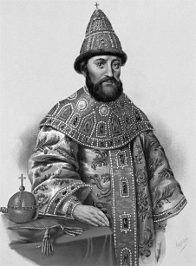 | 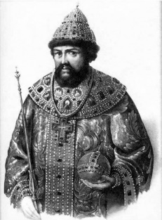  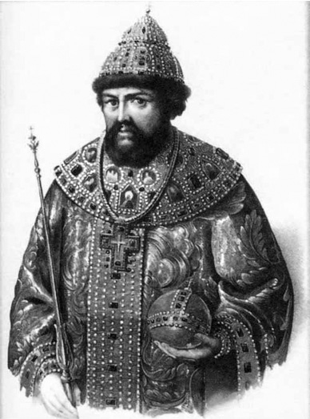 | 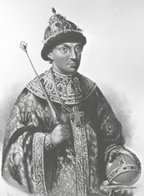 | 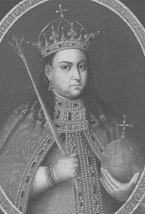 | 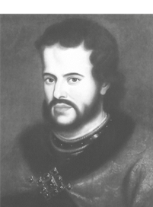 | 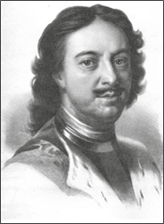
Михаил  Федорович | Алексей Михайлович | Федор  Алексеевич | Софья  Алексеевна | Иван V  Алексеевич | Петр I
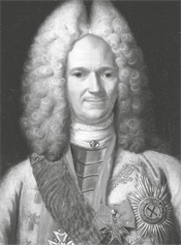 | 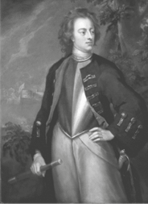 | 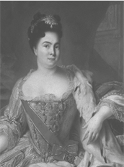 | 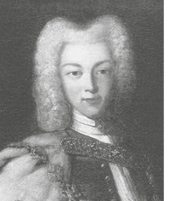 | 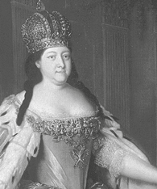 | 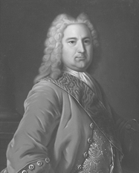
А.Д.  Меншиков | Карл XII | Екатерина I | Петр II | Анна  Иоанновна | Эрнст Бирон
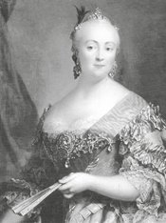 | 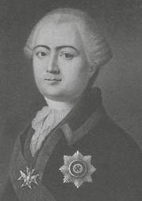 | 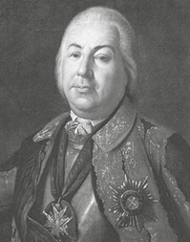 | 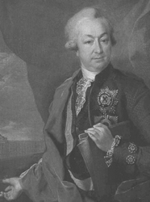 | 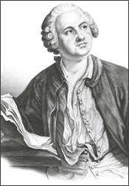 | 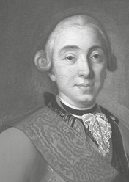
Елизавета Петровна | Алексей  Разумовский | Николай Салтыков | Иван  Шувалов | М.В.  Ломоносов | Петр III
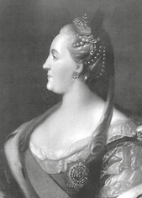 | 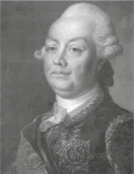 | 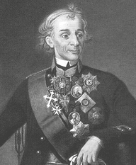 | 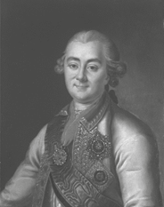 | 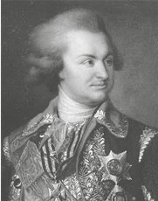 | 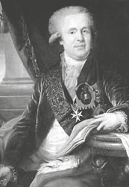
Екатерина II | Петр  Румянцев | Александр Суворов | Алексей  Орлов | Григорий  Потемкин | Александр Безбородко
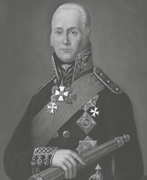 | 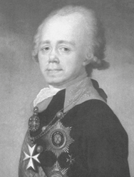 | 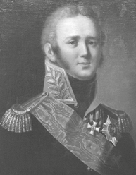 | 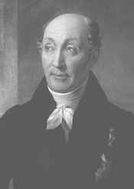 | 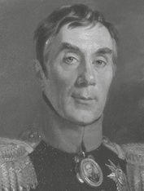 | 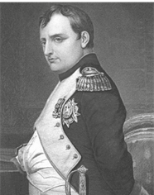
Ф.Ф.  Ушаков | Павел I | Александр I | М.М.  Сперанский | А.А. Аракчеев | Наполеон  Бонапарт
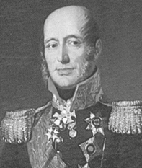 | 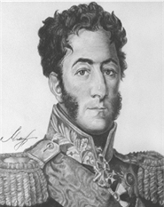 | 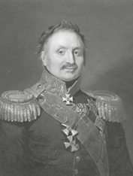 | 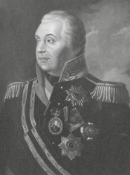 | 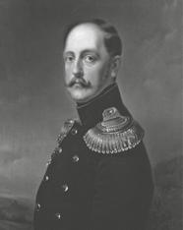 | 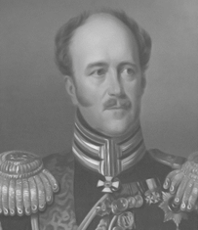
М.Б.  Барклай де Толли | П.И.  Багратион | П.Х.  Витгенштейн | М.И. Кутузов | Николай I | А.Х.  Бенкендорф

Правитель | Основные события | Современники
1. Михаил Романов  (1613–1645) | 1617 год – Столбовский мир  (со Швецией).  1618 год – Деулинское соглашение  (с Польшей).  1632–1634 гг. – Смоленская война.  1634 год – Поляновский мир.  Азовское сидение – героическая оборона Азова донскими и запорожскими казаками от турецкой армии в 1641–1642 гг.  1631–1634 гг. – Реорганизация армии. Создание полков «нового строя»: рейтарского, драгунского, солдатского.  1632 год – Основание первого железоделательного завода под Тулой.  Основание Немецкой слободы в Москве – поселения иностранных инженеров и военных специалистов. | патриарх Филарет  воевода М.Б. Шеин
2. Алексей Романов  (1645–1676) | 1649 год – Соборное уложение.  1648 год – Соляной бунт.  1662 год – Медный бунт.  1650–1660 гг. – Церковный раскол.  1667–1671 гг. – Восстание Степана Разина.  1654–1667 гг. – война с Польшей.  1654 год – присоединение Левобережной Украины.  1667 год – Андрусовское перемирие (с Речью Посполитой). | Борис Морозов, патриарх  Никон,  протопоп Аввакум.  Князь Барятинский.  Симеон Полоцкий – деятель славянской культуры (сборник стихов), Ордин-Нащокин – дипломат. Богдан Хмельницкий – гетман (руководитель Запорожской Сечи).  С. Дежнев – первый известный мореплаватель, прошедший по Берингову проливу.  В. Поярков – вышел к Тихому океану, Охотское море.  Е. Хабаров – Амур и Приамурье.  1649–1652 гг. – Церковь  Рождества в Путинках (Москва).
3. Федор Алексеевич  (1676–1682) | Чигиринские походы.  1678–1681 гг. – Бахчисарайский мир (с Турцией).  1678 год – перепись населения.  1679 год – Податная реформа (подворное обложение).  1682 год – отмена местничества. | В. Голицын, Г. Ромодановский.  1678 год – Церковь Троицы в Никитниках (Москва).
4. Царевна Софья  (1682–1689) | 1682 год – Стрелецкий бунт.  1686 год – «Вечный мир» с Польшей.  1687–1689 гг – Крымские походы (результатов не принесли). | Князь И. Хованский – предводитель стрелецкого бунта.  В. Голицын.
5. Петр Первый  (1682(89)–1725) | 1700–1721 гг. – Северная война.  1696 год – Азовские походы.  1707–1708 гг. – К. Булавин – Крестьянская война.  Создание флота в России.  1709 год – Полтавская битва.  1708 год – битва у деревни Лесной. | Гетман И. Мазепа, Карл XII,  А. Меншиков.  Патрик Гордон,  Франц Лефорт, Яков Брюс, Андрей Остерман.
1682 год –Провозглашение царями Петра I и ИванаV  (1682–1696) | 1711 год – Прутский поход  (Россия отдала Азов).  1714 год – Гангутский бой –  Ф. Апраксин.  1720 год – сражение у острова Гренгам – М. Голицын.  1721 год – Ништадтский мир – Я. Брюс, А. Остерман.  1722–1724 гг. – Каспийский поход.  К России отошли Дербент, Баку, Решт, провинции Ширван, Гилян, Мазендеран, Астрабад.  1702 год – первая газета «Ведомости».  1 января 1700 год – Новый год.  1708 год – Губернии.  1711 год – Сенат.  1717–1721 гг. – Коллегии.  1721 год – Святейший Синод.  1722 год – Табель о рангах.  1714 год – указ «О единонаследии» (ЛИКВИДАЦИЯ РАЗНИЦЫ МЕЖДУ ВОТЧИНОЙ И ПОМЕСТЬЕМ).  1718 год – введение подушной подати.  1719 год – Кунсткамера – первый музей.  1722 год – указ о престолонаследии. | Б. Шереметев.  воевода А.С. Шеин.  (первый Генералиссимус).  1721 год – Петр I принимает титул Императора Всероссийского.  1690–1694 гг. – Церковь Покрова в Филях.
6.Екатерина Первая  (1725–1727) | Верховный тайный совет  1725 год – Открытие Петербургской Академии наук.  Экспедиция Беринга:  В 1725–1730 гг. и 1733–1741 гг. руководил Первой и Второй Камчатскими экспедициями. Прошёл по проливу между Чукоткой и Аляской (впоследствии Берингов пролив), достиг Северной Америки и открыл ряд островов Алеутской гряды. | А. Меншиков
7. Петр II  (1727–1730) | 1727 год – ссылка семьи А. Меншикова в городок Березов Тобольской губернии. | Иван Долгорукий – фаворит императора Петра II.
8. Анна  Иоанновна  (1730–1740) | Кондиции, Тайная канцелярия.  1731 год – отмена указа о единонаследии.  1735–1739 гг. – русско-турецкая война. Попытка овладеть Азовом. Россия потеряла право держать флот на Черном море, Азов стал нейтральным городом.  1738 год – армия Б. Миниха овладела турецкой крепостью Очаков. | Эрнст Бирон  1735–1739 гг. – Зимний дворец, Смольный монастырь, дворцы в Петергофе и Царском Селе (архитектор В. Растрелли).
9. Анна  Леопольдовна  (1740–1741) |  | Иван VI
10. Елизавета  Петровна  (1741–1761) | 1741–1743 гг. – русско-шведская война. К России отошла часть Финляндии.  1754 год – отмена внутренних таможен и пошлин.  1756 –1761 гг. – Семилетняя война – С. Апраксин, В. Фермор, П. Салтыков. | А. Разумовский,  С. Апраксин, П. Румянцев, П. Салтыков.  1750 год – первый театр в Ярославле – Ф. Волков.  1755 год – учреждение Московского университета –  И. Шувалов и М. Ломоносов.  1757 год – Академия художеств – И. Шувалов.
11. Петр III  (1761–1762) | 1762 год – Манифест о вольности дворянской (освобождение дворян от обязательной службы государству).
12.  Екатерина II Великая  (1762–1796) | 1765 год – Вольное экономическое общество.  1767 год – Уложенная комиссия.  1773–1775 гг. – крестьянская война Е. Пугачева.  1785 год – Жалованная грамота дворянству.  1785 год – Жалованная грамота городам.  1768–1774 гг. – русско-турецкая война.  1770 год – битва при Чесме – А.Орлов, Г.Спиридов  1787–1791 гг. – русско-турецкая война.  1789 год – сражение А. Суворова при Фокшанах и Рымнике.  1787–1790 гг. – русско-шведская война.  Разделы Речи Посполитой:  1772 год, 1793 год, 1795 год – к России присоединялись Правобережная Украина, Белоруссия с Минском, часть Литвы. | Н. Панин, Г. Потемкин,  Г. Орлов,  Н. Новиков – издатель журнала «Трутень»,  С. Понятовский,  Т. Костюшко (восстание в Польше 1794 год),  И. Шувалов, М. Ломоносов,  И. Ползунов – изобретатель парового двигателя,  И. Кулибин – создал часы, одноарочный мост через Неву.  Н. Карамзин,  А. Сумароков – отец русской драмы,  Г. Державин, Д. Фонвизин.  В. Растрелли, В. Баженов – дом Пашкова (нынешняя Государственная библиотека) архитекторы – М. Казаков, И. Старов,  художники – П. Аргунов,  Ф. Рокотов,  Д. Левицкий, В. Боровиковский.  Скульпторы – Э. Фальконе,  И. Мартос.  Театр – Ф. Волков.  А. Суворов, Ф. Ушаков – полководцы.
13. Павел Первый  (1796–1801) | 1799 год – Итальянский поход, Швейцарский поход А. Суворова.  1798–1800 гг. – освобождение Ионических островов Ф. Ушаковым,  1799 год – взятие крепости Корфу Ф.Ушаковым.  Сближение с Францией, обсуждался план совместного похода в Индию.  1797 год – Указ о престолонаследии.  1797 год – Указ о трехдневной барщине.  1797 год – создано министерство уделов, ведавшее земельными владениями царской семьи.  1800 год – министерство коммерции. | А. Суворов – генералиссимус.
14.  Александр I  (1801–1825) | 1801–1804 гг. – Негласный комитет.  1802 год – Министерства.  1803 год – Указ «о вольных хлебопашцах».  1810 год – Государственный Совет.  1808–1809 гг. – русско-шведская война (Фридрихсгамский мир).  1806–1812 гг. – русско-турецкая война (Бухарестский мир).  1804–1813 гг. – русско-иранская война (Гюлистанский мир).  1805 год – Аустерлиц.  1807 год – Тильзит.  Отечественная война 1812 год:  12 (24) июня – вторжение французской армии в Россию;  22 июля – 1-ая армия Барклая де Толли и 2-ая армия Багратиона соединились под Смоленском;  4-6 августа – сражение под Смоленском;  26 августа –Бородинское сражение;  1 сентября – военный совет в Филях;  2 сентября – Тарутинский марш-маневр;  6 октября – французы покинули Москву;  12 октября – сражение под Малоярославцем;  26 октября – отступление Наполеона на Можайск и далее на Смоленск;  14-16 ноября – переправа в районе реки Березины;  25 декабря – манифест об окончании Отечественной войны.  1813–1814 гг. – заграничные походы.  Лейпциг – битва народов – 1813 год,  Венский конгресс 1814–1815 гг.,  Священный союз – 1815 год  1815 год Конституция Царства Польского.  1816 год – отмена крепостного права в Прибалтийских губерниях.  1816 год – Аракчеевщина, военные поселения.  1816 год – «Союз спасения».  1818 год – «Союз благоденствия».  1821–1825 гг. – Северное общество.  1821–1825 гг. – Южное общество. | Н. Новосильцев,  П. Строганов,  А. Чарторыйский,  В. Кочубей, М. Сперанский.  М. Кутузов,  Александр I,  Наполеон Бонапарт,  М. Барклай-де-Толли,  П. Багратион, М. Кутузов,  Д. Давыдов.  Партизаны – А. Сеславин, Г. Курин, В. Кожина.  1801–1811 гг. – Казанский собор.  1806–1823 гг. – Новое здание Адмиралтейства.  1818–1858 гг. – Исаакиевский собор.  Н. Новосильцев.  А. Аракчеев.  А. Муравьев,  С. Трубецкой, П. Пестель  Н. Муравьев – Конституция.  П. Пестель – «Русская Правда».
15.  Николай I  (1825–1855) | 1825 год – Восстание декабристов.  Собственная Его Императорского Величества канцелярия.  1842 год – Закон об обязанных крестьянах  1847 год – введение инвентарных правил (фиксация размеров крестьянских наделов и повинностей в пользу помещика, которые нельзя было менять).  1826 год – III отделение (жандармерия).  Теория официальной народности.  1830–1831 гг. – мятеж в Польше.  1830-40-е годы – начало промышленного переворота.  Железные дороги:  1837 год – Петербург-Царское Село;  1848 год – Петербург – Варшава;  1842–1851 гг. – Петербург – Москва.  1817–1864 гг. – Кавказская война.  1826–1828 гг. – русско-иранская война – Туркманчайский мир.  1828–1829 гг. – русско-турецкая война – Адрианопольский мир.  1839–1843 гг. – денежная реформа (серебряный рубль)  1853-56 гг. – Крымская война.  1854–1855 гг. – оборона Севастополя.  1856 год – Парижский мир.  Западники  Славянофилы  Теория общинного социализма (в основе русская крестьянская община).  «Современник», «Отечественные записки», «Полярная звезда», «Колокол».  1845 год – общество М. Буташевича-Петрашевского.  1845 год – Кирилло-Мефодиевское общество. | Диктатор С. Трубецкой,  генерал-губернатор Петербурга – М. Милорадович, П. Пестель, К. Рылеев, С. Муравьев-Апостол, М. Бестужев-Рюмин, П. Каховский  П. Киселев.  А. Бенкендорф.  С. Уваров.  Шамиль,  А. Барятинский, А. Ермолов.  Егор Канкрин.  П. Нахимов,  В. Корнилов,  Петр Кошка,  Дарья Севастопольская,  В. Истомин,  А. Горчаков.  1829–1834 гг. – 47 метровая колонна на Дворцовой площади – памятник Александру I.  1839–1883 гг. – Храм Христа Спасителя на берегу Москвы-реки  (1931 год – разрушен; в 1994 году – начало строительства; в 2000 году – восстановлен).  Т. Грановский, Б. Чичерин, К. Кавелин.  А. Хомяков,  П. Киреевский, Ю. Самарин, И. Аксаков.  А. Герцен.  В. Белинский,  Н. Чернышевский.  А. Герцен.  В. Белинский,  Н. Чернышевский.  М. Буташевич-Петрашевский,  Т. Шевченко.
16.  Александр II  (1855–1881) | 1856 год – Парижский мир.  1861 год – отмена крепостного права.  1863 год – Польское восстание.  1863 год – Университетский устав.  1864 год – Судебная реформа.  1864 год – Земская реформа.  1870 год – Городская реформа.  1874 год – Военная реформа.  1874 год – Хождение в народ.  1878 год – Высшие женские курсы.  1877–1878 гг. – русско-турецкая война.  1878 год – Сан-Стефанский мир.  1878 год – Берлинский конгресс.  «Диктатура сердца»,  Верховная распорядительная комиссия с ограниченными полномочиями.  1 марта 1881 года – убийство Александра II. | А. Горчаков.  Н. Милютин.  Отработки, временнообязанные крестьяне, выкупные платежи.  Д. Милютин.  К. Бестужев-Рюмин.  И. Гурко, М. Скобелев («Белый генерал»).  Отто фон Бисмарк,  А. Горчаков.  М. Лорис-Меликов  (Проект Конституции)  А. Желябов, С. Перовская,  Н. Кибальчич,  Т. Михайлов, Н. Рысаков.  1875–1883 гг. – исторический музей на  Красной площади.  1877 год – здание Политехнического музея.

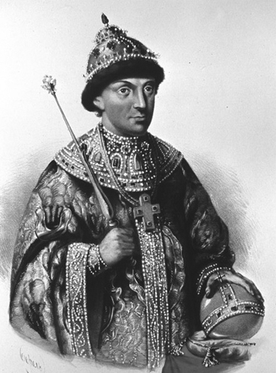
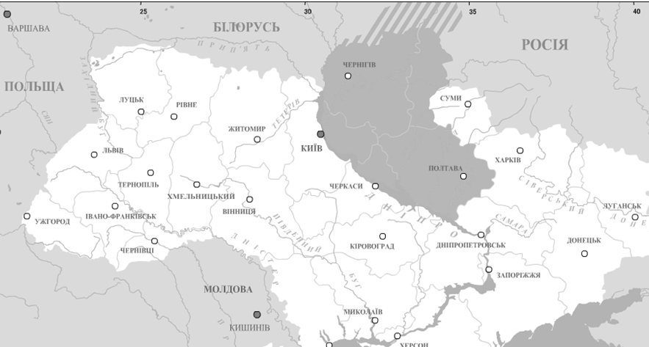
Присоединение Украины

Левобережная Украина – наименование восточной части Украины, расположенной на левом берегу по течению Днепра. Состояла из современных Черниговской, Полтавской, части Сумской областей, а также из восточных частей Киевской и Черкасской областей. На востоке Левобережная Украина граничила со Слободской Украиной, на юге – с землями Запорожской Сечи.
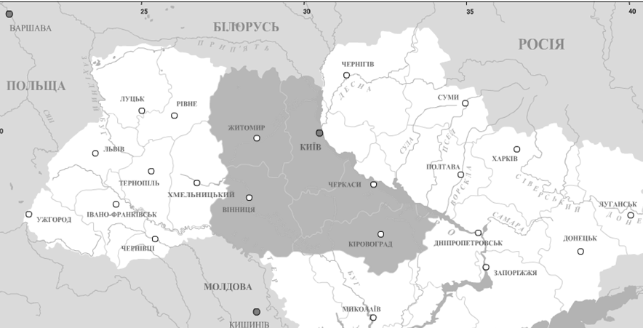
8 (18) января 1654 года Переяславская Рада провозгласила присоединение Украины к России. По Андрусовскому перемирию 1667 года к России отошли Смоленские, Черниговские земли и Левобережная Украина.
Правобережная Украина – историческое наименование территории по правому берегу Днепра, в 1660–1793 годах. В 1793 году в результате второго раздела Польши Правобережная Украина вошла в состав Российской империи.
Разделы Речи Посполитой – раздел территории польско-литовского государства (Речи Посполитой) между Прусским королевством, Российской империей и Австрийской монархией в конце XVIII века (1772–1795).
Первый раздел произошёл в 1772 году: к России отошли Восточная Белоруссия до Минска и польская часть Литвы.
Второй – 23 января 1793 года: к России отошли Белоруссия с Минском и Правобережная Украина.
Третий – 24 октября 1795 года: к России присоединены Западная Белоруссия, Западная Волынь, основная часть Литвы.

Парсуна как жанр древнерусской живописи
Парсу́на (искажённое лат. Persona – «личность», «особа») – ранний «примитивный» жанр портрета в Русском царстве.
Первоначально синоним современного понятия портрет вне зависимости от стиля, техники изображения, места и времени написания. Термин является искажением слова «персона», которым в XVI веке назывались любые светские портреты.
Первые русские парсуны создаются, скорее всего, мастерами Оружейной палаты Московского Кремля в XVII веке.
Во второй половине XVII века парсуна часто пишется на холсте в технике масляной живописи, хотя манера исполнения продолжает содержать иконописные традиции.
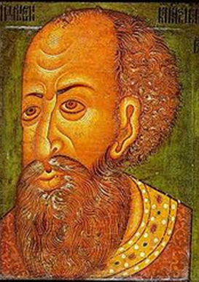  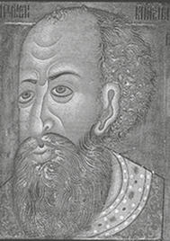 | 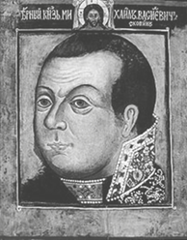 | 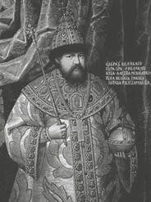 | 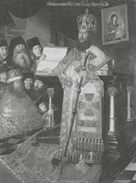 | 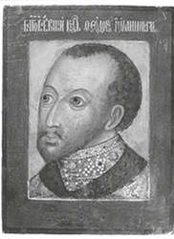 | 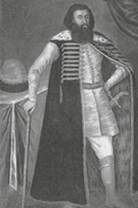
Иван  Грозный | Михаил  Скопин-Шуйский | Алексей Романов | Патриарх Никон | Федор Иоаннович | Князь И.Б. Репнин

Культура России. Архитектура
1 | 2 | 3 | 4
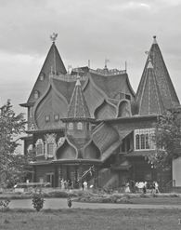 | 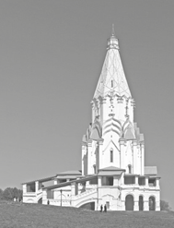 | 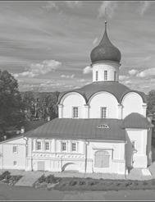 | 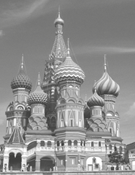
5 | 6 | 7 | 8
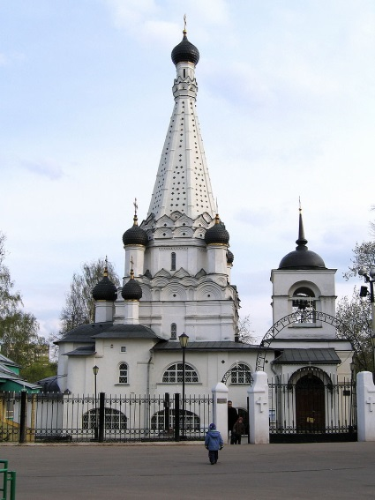  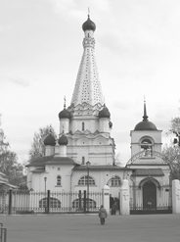 | 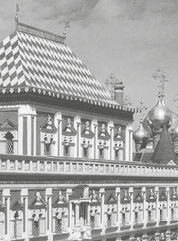 | 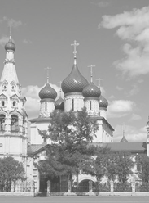 | 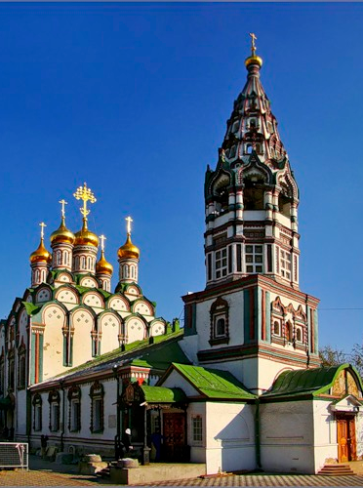  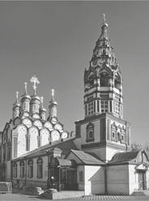
9 | 10 | 11 | 12
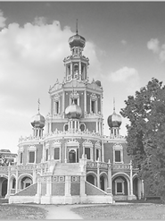 | 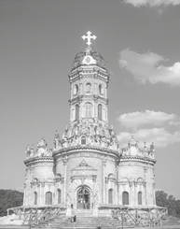 | 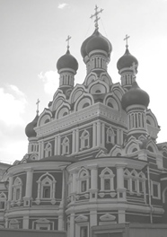 | 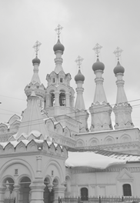
13 | 14 | 15 | 16
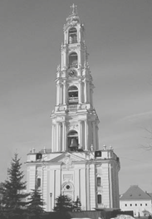 | 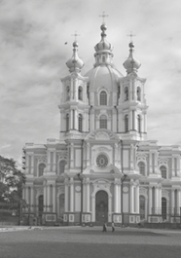 | 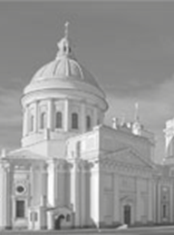 | 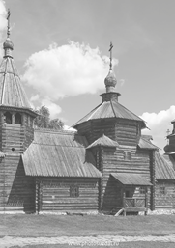
17 | 18 | 19 | 20
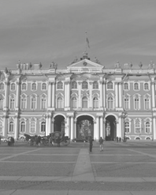 | 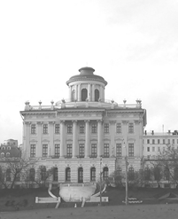 | 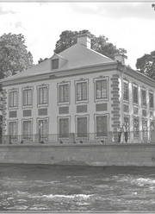 | 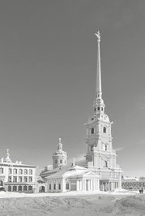
21 | 22 | 23 | 24
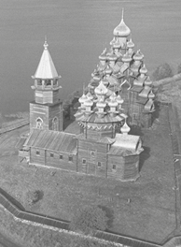 |  | 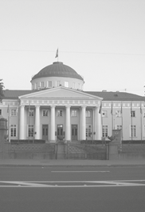 | 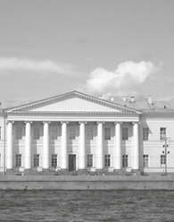
25 | 26 | 27 | 28
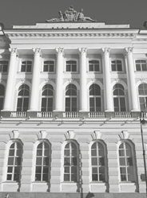 | 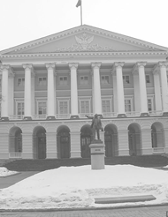 | 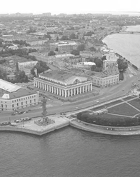 | 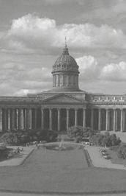
29 | 30 | 31 | 32
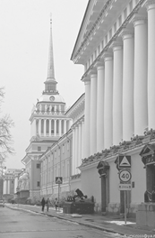 | 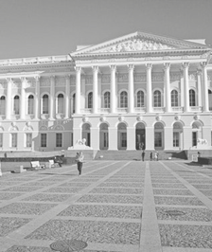 | 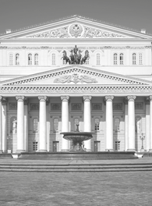 | 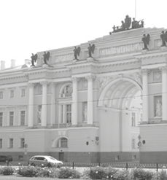
33 | 34 | 35 | 36
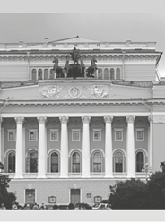 | 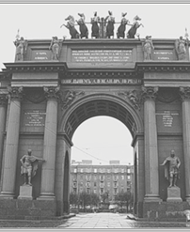 | 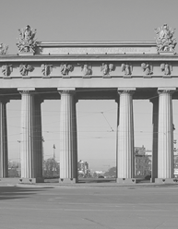 | 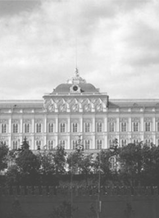

Список иллюстраций. Архитектура
- Теремной дворец Алексея Михайловича («восьмое чудо света») – Коломенское-1528 – 1770-е г.г.
- Церковь Вознесения Господня в Коломенском – Москва – 1528–1532 – Петр Фрязин и Петр Малый – шатровый стиль
- Покровская церковь в Александровской слободе – Москва –1529–1532 – Алевиз Новый
- Покровский собор в Москве (храм Василия Блаженного) – Постник и
Барма – 1555 – 1556г.г. – шатровый стиль
- Храм Покрова Пресвятой Богородицы в Медведкове – Москва – 1620– 1635 – Дмитрий Пожарский – шатровый стиль
- Теремной дворец Московского Кремля – 1635 – 1636г.г.
- Церковь Ильи Пророка – Ярославль – 1647–1650 – шатровый стиль
- Церковь Николы в Хамовниках– Москва – 1682г. –русское узорочье
- Церковь Покрова в Филях- Москва – 1690 – 1694г.г.– нарышкинский стиль
- Церковь Знамения в Дубровицах – под Москвой – 1690 – 1704г.г. – нарышкинское барокко
- Церковь Троицы в Никитниках – Москва – 1634г. – московское узорочье
- Церковь Рождества Богородицы в Путинках – Москва – 1649 – 1652г.г. – шатровый стиль
- Колокольня в Троице-Сергиевом монастыре – Москва – 1741– 1768г.г.
- Смольный монастырь-Санкт-Петербург – 1744 – 1764г.г. – Б.Ф. Растрелли и В.П. Стасов
- Троицкий собор Александро-Невской лавры – Санкт-Петербург – 1776 –1790г.г –И.Е. Старов – классицизм
- Воскресенская церковь – Суздаль – 1776 – шатровый стиль
- Зимний дворец – Санкт-Петербург – Б.Ф. Растрелли – 1754 – 1762г.г – барокко
- Пашков дом – Москва – 1784 – 1786г.г. – В.И. Баженов – 1784 – 1786г.г.
- Летний Дворец Петра I – Санкт-Петербург – 1710 – 1712г.г. – Д. Трезини
- Петропавловский собор – Санкт-Петербург Д. Трезини – 1712 – 1733г.г.
- Кижи (Церковь Преображения Господня) – остров Кижи Онежского озера – 1714г.
- Екатерининский дворец – Санкт-Петербург – 1735 – 1739г.г. – Б. Растрелли – барокко
- Таврический дворец – Санкт-Петербург – 1783 – 1789г.г.– И.Е. Старов – классицизм
- Академия наук – Санкт-Петербург – 1783 – 1785г.г. – Д. Кваренги
- Эрмитажный театр – Санкт-Петербург – 1783 – 1787г.г. – Д. Кваренги – классицизм
- Смольный институт – Санкт-Петербург – 1790-е– 1806г.г. – Д. Кваренги – классицизм
- Ансамбль Стрелки Василевского острова – Санкт-Петербург – 1810г. – Тома де Томон
- Казанский собор – Санкт-Петербург – 1818г. – А.Н. Воронихин – ампир, классицизм
- Адмиралтейство – Санкт-Петербург – 1823г. – А.Д. Захаров – ампир
- Михайловский дворец – Санкт-Петербург – 1825г. – К.И. Росси – классицизм
- Большой театр – Москва – 1825г. – О. Бове – классицизм
- Здание Сената и Синода – Санкт-Петербург – 1829 – 1834г.г. – К.И. Росси – ампир
- Александринский театр – Санкт-Петербург – 1832г. – К.И. Росси – ампир
- Нарвские Триумфальные ворота – Санкт-Петербург – В.П. Стасов – 1834г. – ампир
- Московские триумфальные ворота – Санкт-Петербург – В.П. Стасов – 1838г.
- Большой Кремлевский дворец – Москва – 1838г. – К.А. Тон – псевдорусский стиль

Список иллюстраций. Скульптура
1 | 2 | 3 | 4
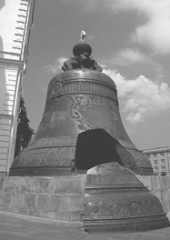 | 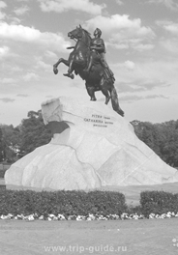 | 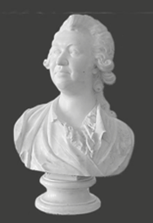 | 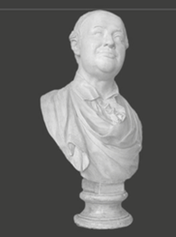
5 | 6 | 7 | 8
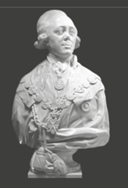 | 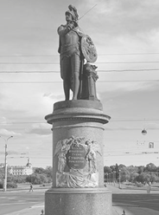 | 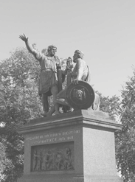 | 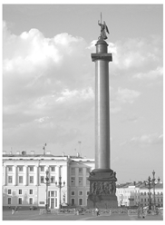
9 | 10 | 11 | 12
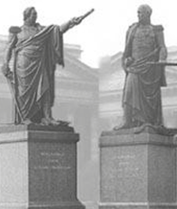 | 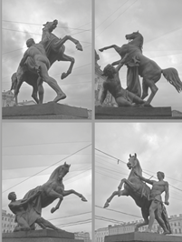 | 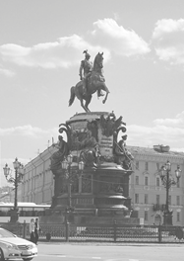 | 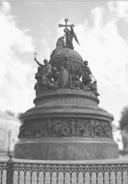

- Царь-колокол – Москва – 1733 – 1735г.г. – Иван и Михаил Моторины
- Медный всадник – Санкт-Петербург – 1768 – 1770г.г. – Э. Фальконе
- Бюст А.Г. Потемкина– Ф.И. Шубин – 1791г. – Русский музей
- Бюст М.В. Ломоносова – Ф.И. Шубин – 1793г. – Русский музей
- Бюст Павла I – Ф.И. Шубин – 1798г. – Русский музей
- Памятник А.В. Суворову – Санкт-Петербург – 1801г. – М.И. Козловский
- Памятник Минину и Пожарскому – Москва – И.П. Мартос – 1804 – 1818г.
- Александровская колонна – Санкт-Петербург – О. Монферран – 1834г.
- Памятник М.И. Кутузову и М.Б. Барклаю де Толли – Санкт-Петербург – 1837г. – Б.И. Орловский
- Конные фигуры на Аничковом мосту – Санкт-Петербург – П.К. Клодт – 1841г.г.
- Памятник Николаю I – Санкт-Петербург (Исаакиевская площадь) – 1856 – 1859г.г. – П.К. Клодт
- Памятник «Тысячелетие России» – Великий Новгород – 1862г. – М.О. Микешин

